TRƯỜNG ĐẠI HỌC AN GIANG
KHOA CÔNG NGHỆ THÔNG TIN

BÁO CÁO ĐỒ ÁN

Chuyên đề Python (COS525)

XÂY DỰNG ỨNG DỤNG QUẢN LÝ XE VÀ LÁI XE
VỚI PYTHON, TKINTER VÀ SQL Server

Giảng viên hướng dẫn: Ths. Nguyễn Ngọc Minh
Sinh viên thực hiện: DPM245494.Phan Trung Thọ.DH25PM _Nhóm 04 _Tổ 02

AN GIANG, 09-2025
1. ĐẶT VẤN ĐỀ

Hiện nay, do nhu cầu quản lý phương tiện và tài xế trong các doanh nghiệp vận tải, dịch vụ giao hàng, taxi công nghệ… ngày càng tăng cao.Việc quản lý thủ công bằng Excel hoặc giấy tờ dẫn đến hư hại,thất lạc thông tin gây nên sự khó kiểm soát lịch trình xe– tài xế cho người quản lí và cả chính bản thân người tài xế.

-Do đó cần một ng dụng Python có khả năng như sau:

+Lưu trữ thông tin xe và tài xế.

+Quản lý quá trình phân công xe cho tài xế.

+Cho phép thêm, sửa, xóa, tìm kiếm dữ liệu.

-Mục tiêu nghiên cứu:

+Xây dựng ứng dụng quản lý xe – lái xe bằng Python và Tkinter kết họp vớứi SQL Server.

+Dùng SQL Server để lưu trữ dữ liệu được nhập trực tiếp từ người quản lí.

+Giao diện đơn giản, dễ dùng, đáp ứng các chức năng cơ bản trong việc quản lí và điều hành.

2. TỔNG QUAN CƠ SỞ LÝ THUYẾT
- Vấn đề thực tiễn:

+Nhiều công ty vận tải có hàng chục đến hàng trăm xe.

+Mỗi xe cần có tài xế phụ trách và lịch sử sử dụng.

+Cần hệ thống giúp quản lý:

+Xe: biển số, loại xe, tình trạng.

+Lái xe: họ tên, số điện thoại, bằng lái.

+Phân công xe cho tài xế.

-Cơ sở lý thuyết sử dụng:

+Python: ngôn ngữ lập trình đơn giản, phù hợp cho ứng dụng quản lý.

+Tkinter: thư viện tạo giao diện đồ họa có sẵn trong Python.

+SQL Server: hệ quản trị CSDL nhẹ, không quá khó để sử dụng

CRUD (Create – Read – Update – Delete): 4 chức năng cốt lõi của ứng dụng quản lý.

-Phân tích và xây dựng ứng dụng
+Ứng dụng Quản lý lái xe và xe được xây dựng bằng Python sử dụng thư viện Tkinter để thiết kế giao diện và SQL Server để lưu trữ dữ liệu.
+Chương trình hỗ trợ đầy đủ các chức năng CRUD gồm: Thêm – Lưu – Sửa – Xóa – Hủy và các chức năng khác

3.KẾT QUẢ ĐẠT ĐƯỢC VÀ DEMO CODE
Ứng dụng sẽ có:
- Giao diện nhập thông tin của người lái và xe + bảng danh sách người lái và xe + Chức năng CRUD (Thêm, Sửa, Xóa, Lưu).
- Dữ liệu lưu trực tiếp vào MySQL Server thông qua các giao diện như trên
- Giao diện Tkinter thiết kế chuẩn như hình minh họa như các hình minh họa ỏ dưới

Ví dụ minh họa

1)Sẽ bao gồm 2 phần giao diện như sau:
+Bảng người lái:
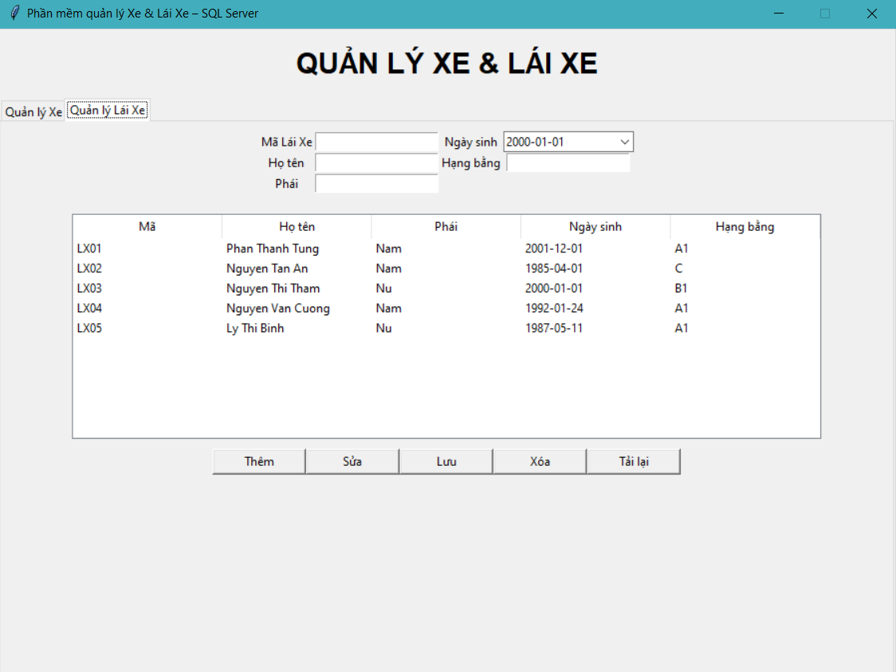

+Bảng xe:

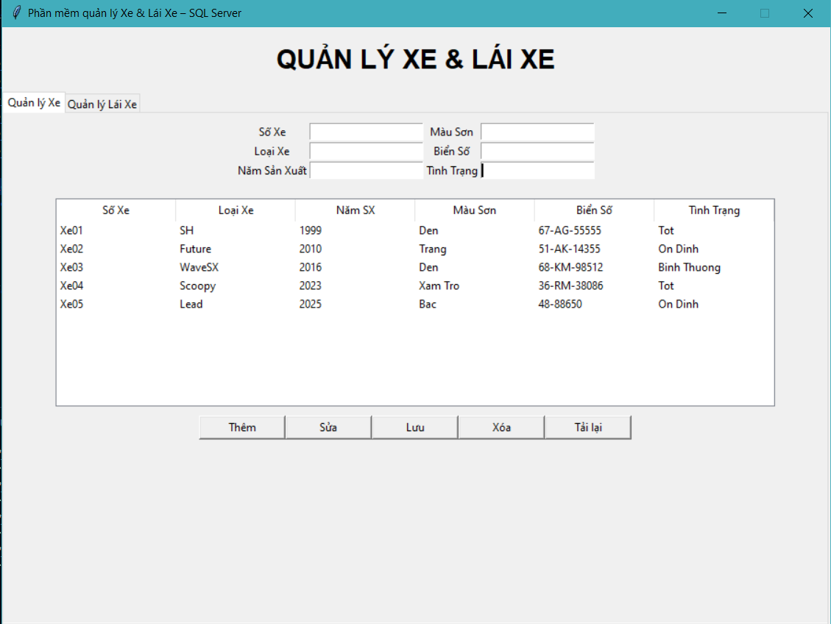

2)Giai đoạn chuẩn bị thư viện cho Python và tạo bảng cho SQL Server

-Cài đăt môi trường
-Chuẩn bị CSDL SQL Server
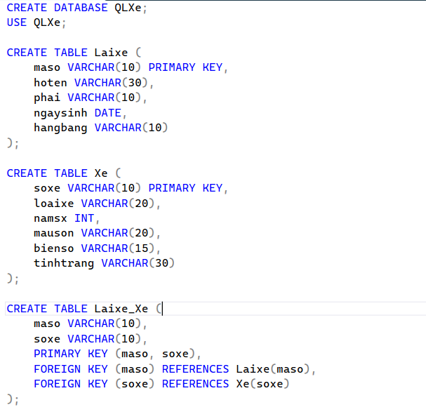
Sẽ tạo ra được bảng như hình trên:

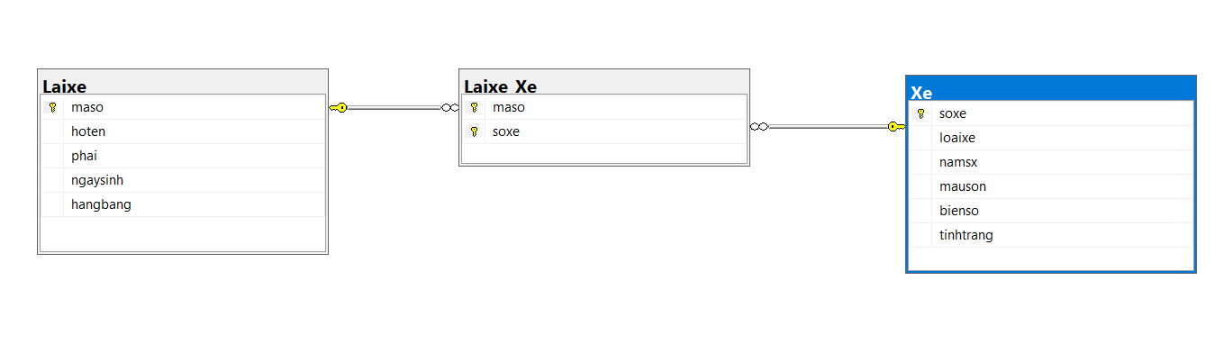

3) Phần DEMO code và ứng dụng với Tkinder +SQL Server

